ŠOKIO ILGALAIKIO PLANO RENGIMAS

Dėl ilgalaikio plano formos susitaria mokyklos bendruomenė, tačiau nebūtina siekti vienodos formos. Skirtingų dalykų ar dalykų grupių ilgalaikių planų forma gali skirtis, svarbu atsižvelgti į dalyko(-ų) specifiką ir sudaryti ilgalaikį planą taip, kad jis būtų patogus ir informatyvus mokytojui, padėtų planuoti trumpesnio laikotarpio (pvz., pamokos, pamokų ciklo, savaitės) ugdymo procesą, kuriame galėtų būti nurodomi ugdomi pasiekimai, kompetencijos, sąsajos su tarpdalykinėmis temomis. Pamokų ir veiklų planavimo pavyzdžių galima rasti Šokio bendrosios programos (toliau – BP) įgyvendinimo rekomendacijų dalyje Veiklų planavimo ir kompetencijų ugdymo pavyzdžiai. Planuodamas mokymosi veiklas mokytojas tikslingai pasirenka, kurias kompetencijas ir pasiekimus ugdys atsižvelgdamas į konkrečios klasės mokinių pasiekimus ir poreikius. Šį darbą palengvins naudojimasis Švietimo portale pateiktos BP atvaizdavimu su mokymo(si) turinio, pasiekimų, kompetencijų ir tarpdalykinių temų nurodytomis sąsajomis.
Kompetencijos nurodomos prie kiekvieno pasirinkto koncentro pasiekimo:

Spustelėjus ant pasirinkto pasiekimo atidaromas pasiekimo lygių požymių ir pasiekimui ugdyti skirto mokymo(si) turinio citatų langas:

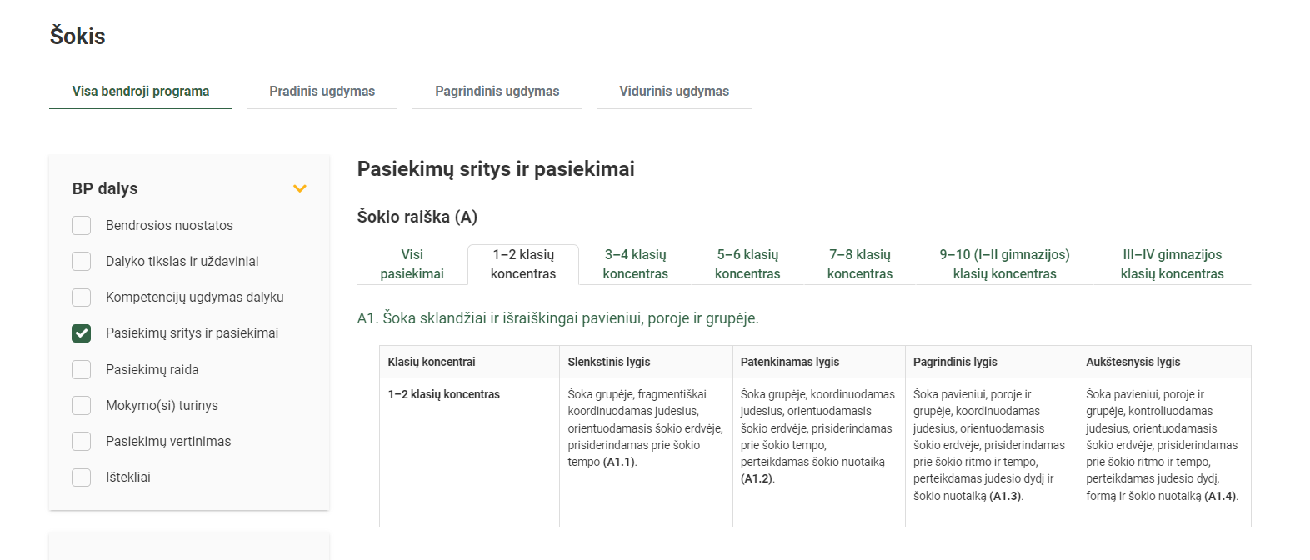
Tarpdalykinės temos nurodomos prie kiekvienos mokymo(si) turinio temos. Užvedus žymeklį ant prie temų pateiktų ikonėlių atsiveria langas, kuriame matoma tarpdalykinė tema ir su ja susieto(-ų) pasiekimo(-ų) ir (ar) mokymo(si) turinio temos(-ų) citatos:
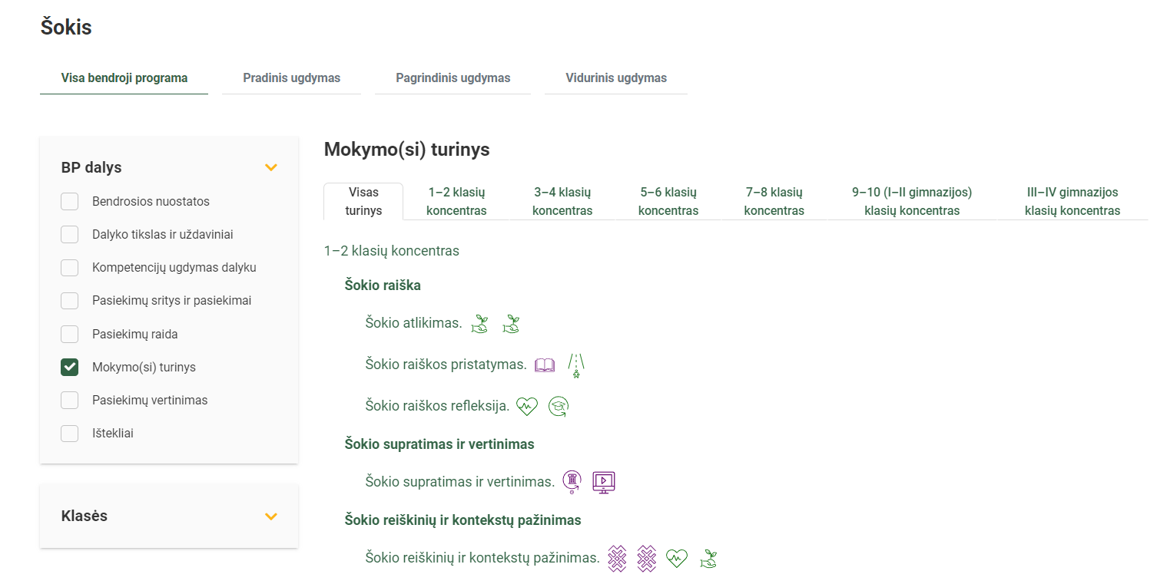

Pateiktame ilgalaikio plano pavyzdyje nurodomas preliminarus 70-ies procentų Bendruosiuose ugdymo planuose dalykui numatyto valandų skaičiaus paskirstymas:
stulpelyje Numatomi rezultatai yra pateikiami šokio BP numatyti mokinių pasiekimai;
stulpelyje Turinys (veiklos, temos) turinys pateiktos galimos pamokų temos, kurias mokytojas gali keisti savo nuožiūra. Veiklų sąrašas yra susietas su BP įgyvendinimo rekomendacijų dalimi Dalyko naujo turinio mokymo rekomendacijos, kurioje galima rasti išsamesnės informacijos apie ugdymo proceso organizavimą įgyvendinant atnaujintą BP.
stulpelyje Pamokų sk. yra nurodytas galimas nagrinėjant temą pasiekimams ugdyti skirtas pamokų skaičius. Daliai temų valandos nurodytos intervalu, pvz., 1–2. Lentelėje pateiktą pamokų skaičių mokytojas gali keisti atsižvelgdamas į mokinių poreikius, pasirinktas mokymosi veiklas ir ugdymo metodus;
stulpelyje Ugdomos kompetencijos nurodomos nurodomos ugdomos kompetencijos.
stulpelyje 30 proc. mokytojas, atsižvelgdamas į mokinių poreikius, pasirinktas mokymosi veiklas ir ugdymo metodus, galės nurodyti, kaip paskirsto valandas laisvai pasirenkamam turiniui.

ŠOKIO ILGALAIKIS PLANAS 1-2 KLASEI

Laikotarpis - dveji mokslo metai 72 pamokos (viena pamoka per savaitę).

Mokymosi uždaviniai.

Siekiama, kad per šokio pamokas mokiniai:
- ugdytųsi pasitikėjimą savimi ir pagarbą kitam, šokdami poroje ir grupėje lietuvių, lenkų, estų, vokiečių tradicinius šokius;
- pavieniui ir grupėje kurtų šokio fragmentą naudodami natūralius judesius, išreikšdami šokio elementus ir perteikdami gamtos reiškinių temas;
- susipažintų su gatvės šokiu, mokydamiesi vieno iš stilių – breiko pagrindinių judesių ir stebėdami breiko šokėjų kovas;
- stebėtų ir nagrinėtų lietuvių, lenkų, estų, vokiečių tradicinius šokius;
- išsakytų savo nuomonę, diskutuodami apie matytus ir atliktus lietuvių, lenkų, estų, vokiečių tradicinius šokius ir gatvės šokį;
- aptartų savo šokio patirtį, įgytą per šokio pamokas.
Trumpa klasės mokinių charakteristika: mokiniai yra mokęsi šokio dalyko pirmoje klasėje, yra susipažinę su lietuvių tradiciniais šokiais „Kiškelis“, „Graži mūsų šeimynėle“, „Šoks berniukai šokinį“, mokęsi porose kurti šokio judesių sekas, naudojant greitus ir lėtus judesius, įvairus erdvės lygius rudens tematika.

Numatomi rezultatai | Turinys (veiklos / temos) | Pamokų skaičius | 30 proc. | Ugdomos kompetencijos
Šokio raiška
A1 Šoka pavieniui, poroje ir grupėje, koordinuodamas judesius, orientuodamasis šokio erdvėje, prisiderindamas prie šokio ritmo ir tempo, perteikdamas judesio dydį ir šokio nuotaiką. | Kūrybinės improvizacinio pobūdžio užduotys pavieniui ir porose, skirtos tyrinėti judėjimą erdvėje įvairiomis kryptimis (pirmyn–atgal, aukštyn–žemyn), tempo variantus (greitai–lėtai), įvairios nuotaikos judesių derinius (piktai, liūdnai, linksmai). Tradicinių lietuvių, lenkų, estų, vokiečių šokių mokymasis. Mokytojo sukurtų natūralių judesių šokio kompozicijų „Rudens spalvos“ ir „Pavasario gėlės“ mokymasis. | 12 | 4 | Kultūrinė  Kūrybiškumo  Komunikavimo Pažinimo  Pilietiškumo Socialinė, emocinė ir sveikos gyvensenos
A2 Pavieniui ar poroje kuria paskiras natūralių šokio judesių sekas, atsižvelgdamas į temą, naudodamas įvairų judesių tempą, dydį ir erdvės lygius. | Kūrybinės individualios ir porose improvizacinio pobūdžio užduotys, skirtos plėtoti judesius pagal pasirinktą įvykių seką, perteikiant temas gamtos reiškinių pagrindu: ledas tirpsta, virsta vandeniu, vanduo teka, garuoja; nuotaiką arba savybę: linksmas ir liūdnas drugelis, didelis dramblys ir maža skruzdėlė). Akcentuojama tempo ir erdvės krypčių ir lygmenų, įvairių judesių dydžių naudojimas. Kūrybinių užduočių pristatymas klasėje ir aptarimas. | 12 | 4 | Kūrybiškumo Komunikavimo Kultūrinė  Pažinimo Pilietiškumo
A3 Kartu su kitais įgyvendina pasiūlytą šokio veiklos epizodą klasės šventėje, skirtoje mokslo metų pabaigai. | Vaidmenų žaidimai, skirti padėti mokiniams pasirinkti patinkančią šokio veiklą ir vaidmenį klasės kūrybiniame projekte ir atlikti susijusius veiksmus: šokėjo, choreografo, atsakingo už muzikos parinkimą, kostiumų dailininko ir pan. Kūrybinis klasės projektas, skirtas mokslo metų pabaigai tema „Margaspalvė mūsų klasė“. Grupėse mokomasi aptarti įspūdžius, kilusius atliekant pasirinktas veiklas. | 12 | 4 | Kūrybiškumo  Kultūrinė  Pažinimo Pilietiškumo
A4 Įvardija per šokio pamoką įgytas šokio žinias. | Diskusijos pamokos pabaigoje, skatinančios mokinius išsakyti, ko šiandien išmoko, ką naujo sužinojo apie savo judėjimą, apie šokį, kas sekėsi gerai, kas nesisekė. Mokytojas nukreipiančiais klausimais padeda mokiniams mąstyti apie tai, kodėl vienas ar kitas dalykas sekėsi ar nesisekė atlikti, suprasti. | 5 | 2 | Pažinimo  Socialinė, emocinė ir sveikos gyvensenos
Šokio supratimas ir vertinimas
B1 Įvardija stebėto, savo atlikto ar sukurto šokio tempą, atliktus šokio judesius.  B2 Įvardija savo sukurto ir kaip suprato stebėto ar atlikto šokio temą ir nuotaiką.  B3 Savais žodžiais išsako įspūdžius, kilusius stebint, atliekant ar kuriant šokio kūrinį. | Tradicinių lietuvių, lenkų, estų ir vokiečių šokių vaizdo įrašų stebėjimas ir aptarimas. Gatvės šokių vaizdo įrašų stebėjimas ir aptarimas. Išmoktų tradicinių lietuvių, lenkų, estų ir vokiečių šokių aptarimas. Kūrybinių užduočių metu draugų sukurtų šokio kompozicijų stebėjimas ir aptarimas. Savo sukurtos šokio kompozicijos aptarimas. | 7 | 2 | Pažinimo  Kultūrinė Komunikavimo Kūrybiškumo
Šokio reiškinių ir kontekstų pažinimas
C1 Įvardija artimiausioje aplinkoje pastebėtos judesio ar šokio raiškos savybes, siekdamas pasisemti kūrybinių idėjų.  C2 Įvardija stebėto šokio atlikimo aplinkybes ir tikslą. | Augalų ir paukščių judėjimo stebėjimas gamtoje (mokyklos kieme arba artimiausiame parke ar miške), taip pat ir vaizdo įrašuose internete. Diskusijos, skatinančios aptarti pastebėto aplinkoje judėjimo bruožus, atkreipiamas dėmesys į atskirų augalo dalių skirtingą judėjimą (šaknys, kamienas, lapai, žiedai, stiebai) ir įvairių paukščių (žvirblių, varnų, gervių, pingvinų) skirtingą judėjimą ant žemės ir ore. Diskusijose atrastų kūrybinių idėjų aptarimas. Tyrimas, skatinantis išsiaiškinti kokios gamtinės ir oro sąlygos turi įtakos augalų ir paukščių judėjimui ir kokiu tikslu stebėti gyvi objektai juda. | 6 | 2 | Pažinimo  Kūrybiškumo Komunikavimo  Kultūrinė
 | Viso: | 54 | 18

_______________

